  KEMENTERIAN PENDIDIKAN, KEBUDAYAAN  RISET DAN TEKNOLOGI  UNIVERSITAS DIPONEGORO  FAKULTAS PETERNAKAN DAN PERTANIAN | 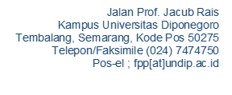

Form. SK - 2

DATA INFORMASI AKADEMIK MAHASISWA

NAMA MAHASISWA : ……………………………………………………………………

N I M : ……………………………………………………………………

SEMESTER / P.S. : …………………… / S-2 / S-1 / D-3 ^{*)}

KETERANGAN :

- Jumlah sks yang telah diempuh : ……………………………………………………

- IP. Kumulatif yang telah ditempuh : ……………………………………………………

- Bidang yang diminati : ……………………………………………………

- Nilai mata kuliah yang mendukung bidang minat :

  - …………………………………………….. : ……………………………………………….

  - …………………………………………….. : ……………………………………………….

  - …………………………………………….. : ………………………………………………

(Nilai tidak sah, apabila terdapat coretan / tip-ex)

Semarang, ………………………………

Dosen Wali,

( ………………………………………. )

N I P : …………………………………
^{*)} Coret yang tidak perlu

